Журнал талонов

Журнал талонов 1
1 Общая информация 3
2 Условия доступа у форме 4
3 Описание формы "Журнал талонов" 5
3.1 Панель фильтров 5
3.2 Список родовых сертификатов 6
3.3 Панель управления 6
4 Действия с талонами родовых сертификатов 7
4.1 Редактирование талона ЭРС 7
4.2 Подписание талона ЭРС 7
4.3 Удаление талона ЭРС 8
4.4 Запросы в ФСС 8
4.4.1 Регистрация талонов в ФСС 8
4.4.2 Запрос статуса регистрации талонов в ФСС 8
4.4.3 Запрос актуальных данных талонов из ФСС 9

Общая информация
Форма "Журнал талонов" предназначена для:
- Регистрации пакета талонов родовых сертификатов в ФСС.
- Просмотра текущего состояния талонов родовых сертификатов в разрезе МО.

Условия доступа у форме
Форма доступна пользователям:
- АРМ администратора МО
- АРМ медицинского статистика
- АРМ врача стационара
- АРМ постовой медсестры
при условии, что учетная запись пользователя добавлена в группу "ЭРС. Оформление документов" или "ЭРС. Руководитель МО".
Для доступа к форме нажмите кнопку ЭРС на боковой панели главной формы АРМ, выберите пункт Журнал Талонов.

Описание формы "Журнал талонов"
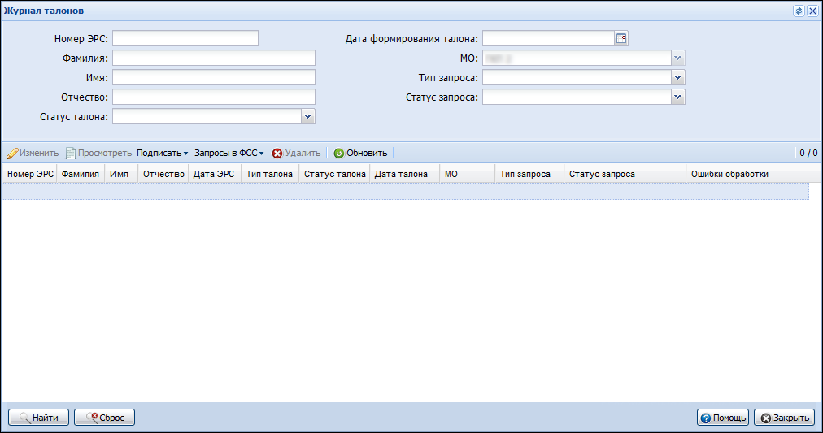
Форма включает в себя:
- Панель фильтров.
- Табличная часть - список талонов родовых сертификатов.
- Панель управления.

Панель фильтров
Панель фильтров служит для удобства поиска талонов родовых сертификатов.
Панель фильтров содержит следующие поля:
- Номер ЭРС.
- Фамилия.
- Имя.
- Отчество.
- Тип талона.
- Статус талона.
- Дата формирования талона. По умолчанию указан период, на 7 дней предшествующий текущей дате. Обязательно для заполнения. Максимальный период, допустимый для выбора – 1 месяц, независимо от текущей даты.
- МО - отображается наименование МО пользователя. Недоступно для редактирования.
- Тип запроса.
- Статус запроса.
Для поиска талона родового сертификата:
- Введите необходимое значение в поля фильтра на нужной вкладке.
- Нажмите кнопку Найти. В списке отобразятся талоны родовых сертификатов соответствующие заданному критерию.

Список родовых сертификатов
Табличная область содержит список талонов ЭРС, подходящих под условия поиска, заданных на панели фильтров.
Список талонов ЭРС содержит поля:
- Номер ЭРС.
- Фамилия - фамилия получателя услуг.
- Имя - имя получателя услуг.
- Отчество - отчество получателя услуг.
- Дата ЭРС - дата формирования ЭРС.
- Тип талона.
- Статус талона.
- Дата талона - дата формирования талона.
- МО - МО формирования талона.
- Тип запроса - отображается тип текущего запроса в ФСС для выбранного талона. Если для запроса на регистрацию выбранного талона создан запрос результата обработки, то он считается текущим.
- Статус запроса - отображает статус текущего запроса в ФСС по выбранному талону.
- Ошибки обработки - ошибки из последнего запроса по талону.

Панель управления
Панель управления содержит кнопки:
- Изменить- редактирование данных талона родового сертификата.
- Просмотр - просмотр данных талона родового сертификата. При нажатии отобразится форма просмотра талона, выбранного типа.
- Подписать - кнопка вызова меню функций для подписания талона электронной подписью.
  - Подписать от лица МО.
  - Подписать от лица руководителя МО.
- Запросы в ФСС - кнопка вызова меню функций для взаимодействия с системой ЭРС ФСС. Содержит следующие пункты:
  - Зарегистрировать талоны в ФСС.
  - Запросить статус регистрации талонов в ФСС.
  - Запросить актуальные данные талонов из ФСС.
- Удалить - удаление талона родового сертификата.
- Обновить - обновление списка талонов родовых сертификатов.

Действия с талонами родовых сертификатов

Редактирование талона ЭРС
Для редактирования доступны талоны, находящиеся в статусе "Сформирован", "Подписан МО", "Подписан Руководителем МО", "Готов к регистрации в ФСС", "Ошибка обработки в ФСС".
Редактирование талона ЭРС доступно, если родовой сертификат находится в статусе "ЭРС открыт" или "ЭРС оказание услуги".
Для редактирования талона родового сертификата:
- Выберите талон ЭРС в списке. Нажмите кнопку Изменить. Система автоматически выполнит проверку наличия данных о получателе услуг (пациентке) и действующем договоре с ФСС на выполнение определенных услуг, в зависимости от типа выбранного талона.
- Отобразится форма редактирования талона, выбранного типа (См. Талоны Родового сертификата).
- Внесите необходимые изменения. Нажмите кнопку Сохранить.

Подписание талона ЭРС
Для подписания от лица МО доступны талоны, находящиеся в статусе "Сформирован", "Подписан МО", "Подписан Руководителем МО", "Готов к регистрации в ФСС".
Для подписания от лица руководителя МО доступны талоны, находящиеся в статусе "Сформирован", "Подписан МО", "Готов к регистрации в ФСС".
Для подписания талона ЭРС:
- Выберите талон ЭРС в списке. Нажмите кнопку Подписать, выберите пункт Подписать от лица МО или Подписать от лица руководителя МО.
- Отобразится форма ЭРС. Подписание.
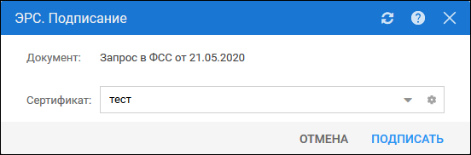

- Выберите сертификат. Нажмите кнопку Подписать.
Примечания:
- При повторном подписании статус талона не изменяется.
- При подписании талона со статусом "Сформирован", статус меняется на "Подписан МО" или "Подписан руководителем МО", в зависимости от вида подписи.
- При подписании талона от лица МО и от лица руководителя МО, статус талона изменяется на "Готов к регистрации".

Удаление талона ЭРС
Возможно удаление талонов, находящихся в статусах "Сформирован", "Подписан МО", "Подписан Руководителем МО", "Готов к регистрации в ФСС", "Ошибка обработки в ФСС".
Для удаления талона ЭРС:
- Выберите талон в списке. Нажмите кнопку Удалить.
- Подтвердите действие.
Талон родового сертификата удален.

Запросы в ФСС

Регистрация талонов в ФСС
Зарегистрировать в ФСС можно талоны, созданные в МО пользователя и находящиеся в статусе "Готов к регистрации".
Для отправки запроса:
- Нажмите кнопку Запросы в ФСС, выберите пункт Зарегистрировать талоны в ФСС. Система автоматически выполнит проверку наличия данных о МО и действующем договоре с ФСС.
- При наличии готовых к регистрации талонов, отобразится форма Регистрация талонов в ФСС.
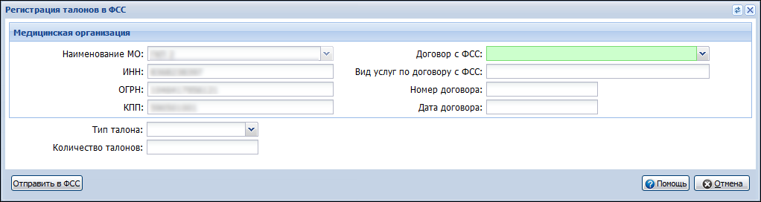

- Заполните поля формы. Нажмите кнопку Сохранить.
Запрос на регистрацию талонов отправлен в ФСС.
При отсутствии талонов готовых к регистрации в ФСС, для пользователя отображается информационное сообщение.

Запрос статуса регистрации талонов в ФСС
Запрос может быть выполнен для талонов, находящихся в статусе "Успешно зарегистрирован в ФСС", при условии отсутствия результатов обработки.
Для отправки запроса:
- Нажмите кнопку Запросы в ФСС, выберите пункт Запросить статус регистрации талонов в ФСС.
- Отобразится форма Запрос статуса регистрации талонов в ФСС.
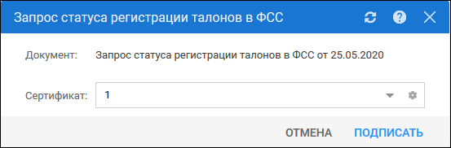

- Выберите сертификат. Нажмите кнопку Подписать.
Запрос статуса регистрации талонов сформирован и отправлен в ФСС.

Запрос актуальных данных талонов из ФСС
Для отправки запроса:
- Нажмите кнопку Запросы в ФСС, выберите пункт Запросить актуальные данные талонов в ФСС. Система автоматически выполнит проверку наличия данных о МО и действующем договоре с ФСС.
- Отобразится форма Запрос актуальных данных талонов из ФСС.
- Заполните поля формы. Нажмите кнопку Отправить в ФСС.
- Отобразится форма ЭРС. Подписание.

- Выберите сертификат. Нажмите кнопку Подписать.
Запрос актуальных данных талонов сформирован и отправлен в ФСС.

